**LAB 5: MÔN LẬP TRÌNH JAVASCRIPT CƠ SỞ**

Truy xuất đối tượng trong DOM

### Bài 1 : Tính tiền sản phẩm

Tạo trang web cho phép đặt mua iPhone với số lượng nhập từ bàn phím, giao diện như sau.

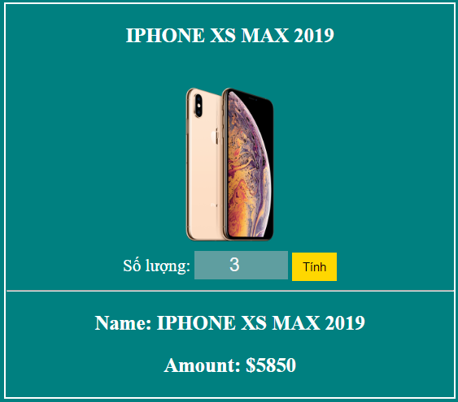

1. Tạo trang web **bai1.html** và code HTML:

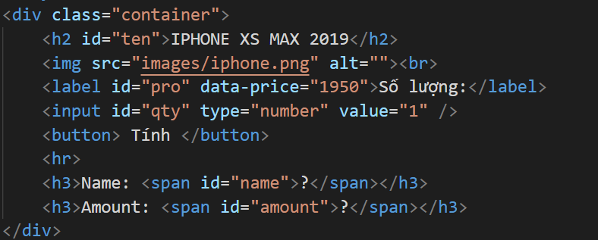

Trong đó:

* h2#**ten** chứa tên sản phẩm.
* **label#pro** có đơn giá trong thuộc tính data-price.
* **input#qty** chứa số lượng sản phẩm nhập vào từ người dùng.
* **span#name** và **span#amount**: hiện tên sản phẩm và tiền (đơn giá x số lượng) khi nhắp nút **Tính**

1. Định nghĩa hàm **hienthi**:

* Sử dụng document.getElementById() để truy xuất đến #ten
* Sử dụng document.getElementById() để truy xuất đến #qty
* Đọc lấy giá từ thuộc tính **data-price** và tên từ nội dung #pro
* Tính giá trị thành tiền
* Hiển thị tên sản phẩm và thành tiền lên #name và #amount

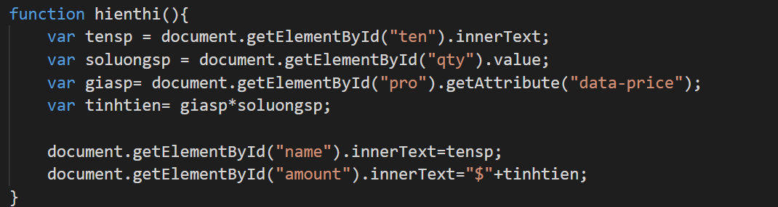

Tìm hình sản phẩm thích hợp để cho hiện ra và định dạng css trang web cho đẹp (border, width, màu chữ , màu nền, margin, padding, cách canh chữ, font size…)

### Bài 2 : Trang bán hàng

Xây dựng trang web mô tả như hình sau

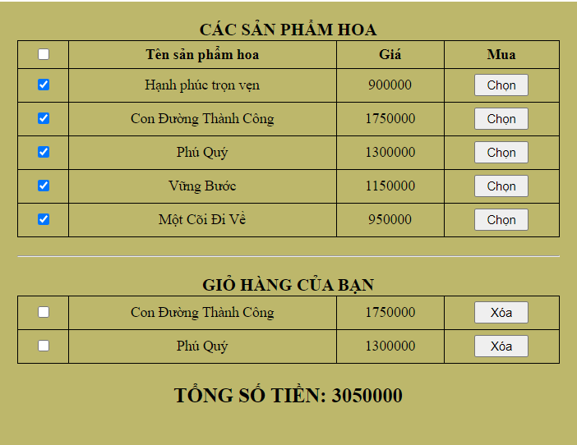

Mô tả hoạt động:

* Mới xem trang: Hiển thị các sản phẩm hoa. Phần **Giỏ hàng của bạn** và **Tổng số tiền** ẩn đi
* Nhắp nút Chọn
* Thêm sản phẩm được chọn vào giỏ hàng và hiện giỏ hàng ra
* Tính tổng tiền và hiện ra
* Nhắp nút Xóa
* Xóa sản phẩm khỏi giỏ hàng
* Tính lại tổng tiền

1. Tạo file **bai2-banhang.html** và code html

<head><title></title> </head>

<div class="container">

    <table>

    <caption>CÁC SẢN PHẨM HOA</caption>

    <thead>

        <tr>

            <th><input type="checkbox" id="chonhet"></th>

            <th>Tên sản phẩm hoa</th>

            <th>Giá</th>

            <th>Mua</th>

        </tr>

    </thead>

    <tbody>

        <tr>

            <td><input type="checkbox" class="chon" checked></td>

            <td>Hạnh phúc trọn vẹn</td>

            <td>900000</td>

            <td><button>Chọn</button></td>

        </tr>

        <tr>

            <td><input type="checkbox" class="chon" checked></td>

            <td>Con Đường Thành Công</td>

            <td>1750000</td>

            <td><button>Chọn</button></td>

        </tr>

        <tr>

            <td><input type="checkbox" class="chon" checked></td>

            <td>Phú Quý</td>

            <td>1300000</td>

            <td><button>Chọn</button></td>

        </tr>

        <tr>

            <td><input type="checkbox" class="chon" checked></td>

            <td>Vững Bước</td>

            <td>1150000</td>

            <td><button>Chọn</button></td>

        </tr>

        <tr>

            <td><input type="checkbox" class="chon" checked></td>

            <td>Một Cõi Đi Về</td>

            <td>950000</td>

            <td><button>Chọn</button></td>

        </tr>

    </tbody>

    </table>

    <hr style="margin:20px 0"/>

    <table id="cart"> <caption>GIỎ HÀNG CỦA BẠN</caption> </table>

</div>

Chú ý:

* table#cart dùng để chứa các mặt hàng đã chọn
* span#tong dùng để hiển thị tổng tiền của giỏ hàng

1. Định dạng CSS

.container{width:600px;  margin: auto; background:darkkhaki; padding:20px; font-size: 1.2em}

table {  width: 100%;  border-collapse:collapse; }

th, td { border: 1px solid black;  padding: 6px;  text-align: center; }

caption {  font-weight: 600;  font-size: 1.2em;}

button{  width: 60px; height: 25px; }

1. Code cho các button Chọn:

Trong sự kiện click của 5 button **Chọn**, gọi hàm them và truyền tham số this



1. Định nghĩa hàm them:

* Copy tag <tr> chứa button đang click ra thành node mới
* Tìm <button> trong node mới và sửa lại innerText và điều khiển sự kiện onclick
* Bổ sung node mới đã sửa vào table#cart

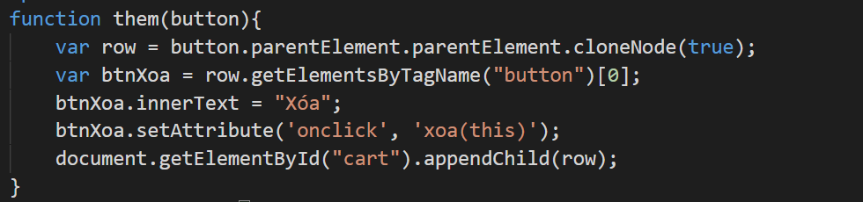

Xem thử trang web, nhắp các nút Thêm , sẽ có thêm dòng mới trong table card

1. Định nghĩa hàm xóa

* Chọn tag <tr> chứa nút xóa đang được nhắp
* Xóa <tr> tìm được

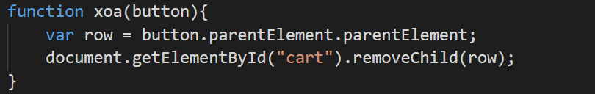

Xem thử trang web, nhắp các nút Xóa, sẽ dòng bị mất.

1. Tính tổng tiền
2. Sau table cart, thêm code



1. Viết cho hàm tinhTong()

* Lấy danh sách các tag <tr> trong table#cart
* Duyệt qua các tag <tr> và lấy giá từ <td> thứ 2 và cộng thêm vào biến tổng.
* Hiển thị tổng tiền vào tag span có id là tong

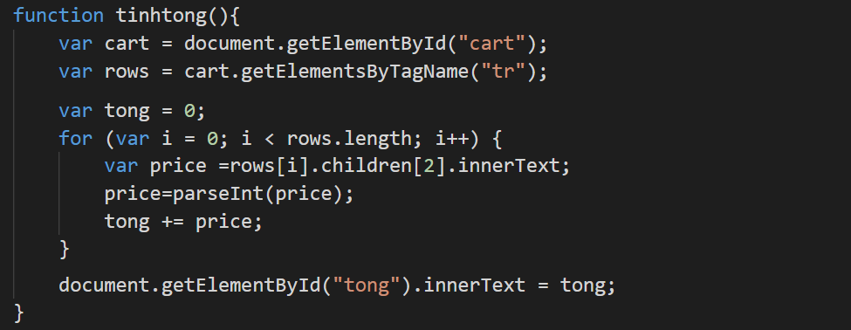

1. Gọi hàm tinhTong()

Ở cuối hàm them và hàm xóa, viết code gọi hàm tính tồng:



1. Test
2. Ẩn table **#cart** khi mới nạp trang web và chỉ hiện table này khi user đã chọn sản phẩm
3. Ần khi mới nạp trang

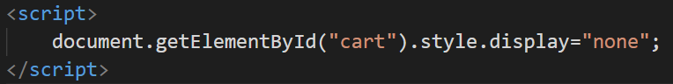

1. Hiện khi thêm sản phẩm

Cuối hàm them, code



1. Test
2. Ẩn dòng tổng tiền khi mới nạp trang web và chỉ hiện khi user đã chọn sản phẩm

Sinh viên thực hiện tương tự như với table **#cart**

1. Thay đổi trạng thái button khi nhắp checkbox chon

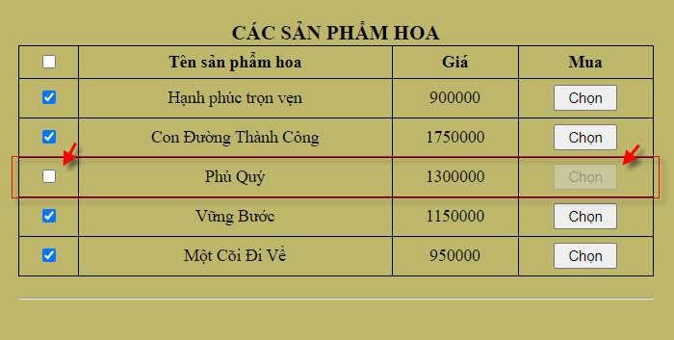

1. Gọi hàm đảo trạng thái:

Code trong sự kiện change của 5 checkbox chon :

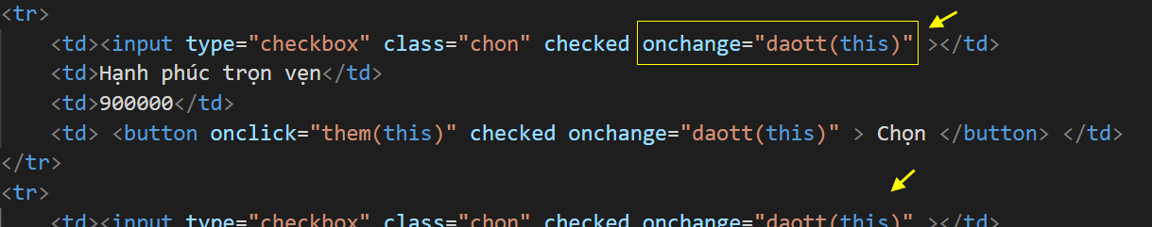

1. Định nghĩa hàm daott(obj) để đảo trạng thái của button trong hàng hiện tại

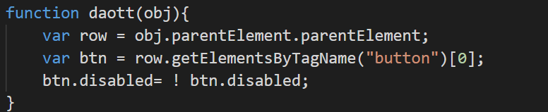

1. Test

### Bài 3 : Tạo element, chọn element

* Cần tạo trang web có giao diện như sau:

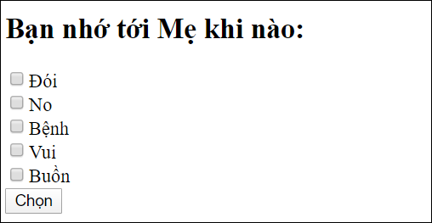

* Khi nhắp nút chọn, kiểm tra nếu user đã chọn vài checkbox thì hiện các mục đã chọn như sau

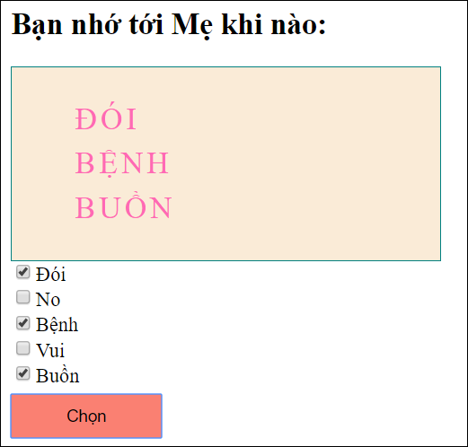

* Nếu khi nhắp nút **Chọn** mà user chưa chọn mục nào thì hiện kết quả như sau

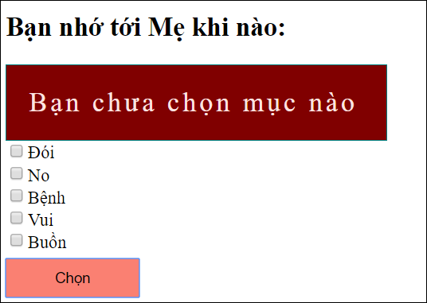

Hướng dẫn

1. Tạo file **bai4.html** và code html

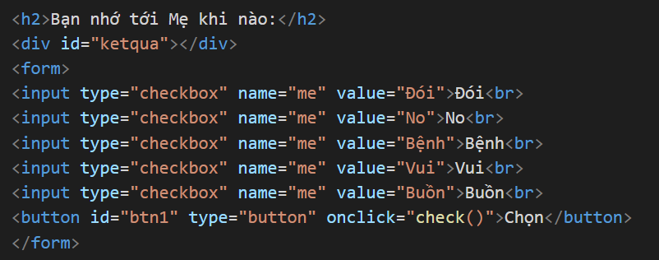

1. Định nghĩa hàm check()

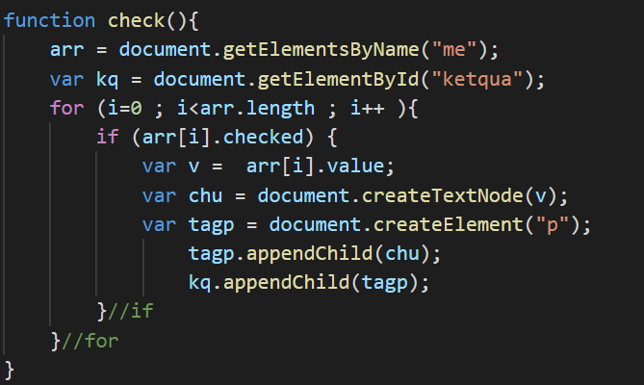

* Chạy thử sẽ thấy hiện ra trong ketqua nhưng chưa có định dạng và chưa thông báo **Bạn chưa chọn mục nào**
* Ở trước vòng lăp for, code:

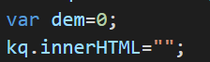

* Trong vòng lặp for, tăng biến dem khi có mục được check (sau lệnh appenchild)

dem++;

* Sau vòng lặp for, code

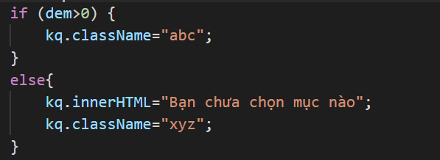

* Tạo class css .abc và định dạng: màu nền tùy ý, màu chữ tùy ý, width tùy ý, border, font-size, padding
* Tạo class css .xyz và định dạng: màu nền tùy ý, màu chữ tùy ý, width tùy ý, border, font-size, padding
* Test

### Bài 4: Tính tiền vé du lịch

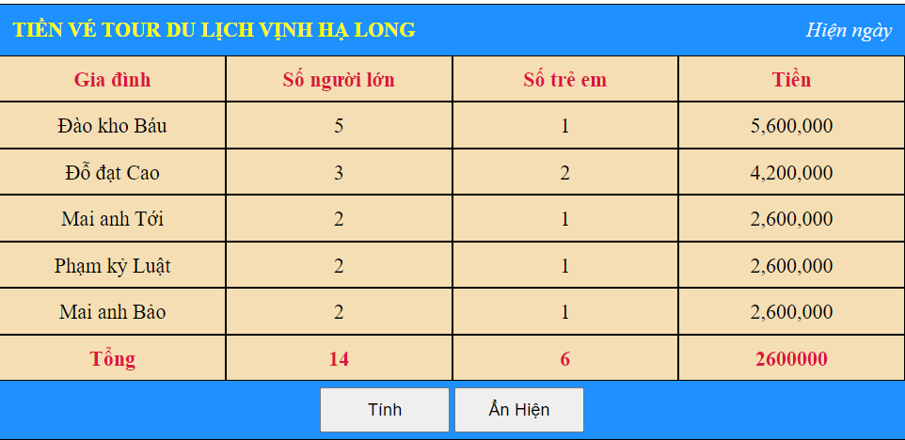

1. Tạo trang
2. Tạo file **bai5-tiendulich.html**
3. Code html

<head></head>

<body>

<div class="container">

<div class="head">TIỀN VÉ DU LỊCH HẠ LONG <span id="ngay">Hiện ngày</span></div>

    <header class="row">

        <div>Gia đình</div>

        <div>Số người lớn</div>

        <div>Số trẻ em</div>

        <div>Tiền</div>

    </header>

    <div class="row">

        <div>Đào kho Báu</div>

        <div>11</div>

        <div>3</div>

        <div>SoTien</div>

    </div>

    <div class="row">

        <div>Đỗ đạt Cao</div>

        <div>22</div>

        <div>2</div>

        <div>SoTien</div>

    </div>

    <div class="row">

        <div>Mai anh Tới</div>

        <div>33</div>

        <div>4</div>

        <div>SoTien</div>

    </div>

    <div class="row">

        <div>Phạm kỷ Luật</div>

        <div>44</div>

        <div>6</div>

        <div>SoTien</div>

    </div>

    <div class="row">

        <div>Mai anh Bảo</div>

        <div>55</div>

        <div>7</div>

        <div>SoTien</div>

    </div>

    <footer class="row">

        <div>Tổng</div>

        <div id="tongnl"></div>

        <div id="tongte"></div>

        <div id="tongtien"></div>

    </footer>

    <div class="row"> <button>Tính</button> <button>Ẩn Hiện</button> </div>

</div>

</body>

1. Định dạng css

.container {

  width:700px; margin:auto; border:0.5px solid black; background:darkkhaki;}

.row { display:flex; line-height: 36px; text-align: center;}

.row > div { background:wheat; width: 25%; border:0.5px solid black; }

header, footer { font-weight: bold; color:crimson;}

button { width: 100px; height: 35px; }

.head { padding:10px; }

.head span { float:right; font-style:italic;}

1. Xem kết quả

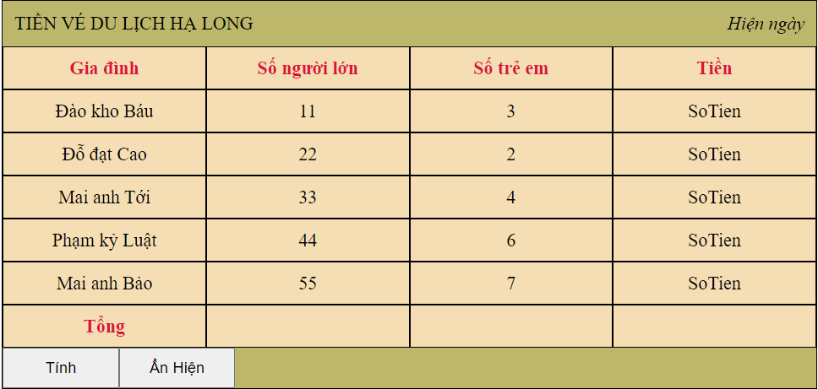

1. Trong tag row chứa chữ **Đào Kho Báu**, gán class **nl** cho tag div chứa số **11** ; gán class **te** cho tag div chứa số **3** và gán class **tien** cho tag div chứa chữ **SoTien**,

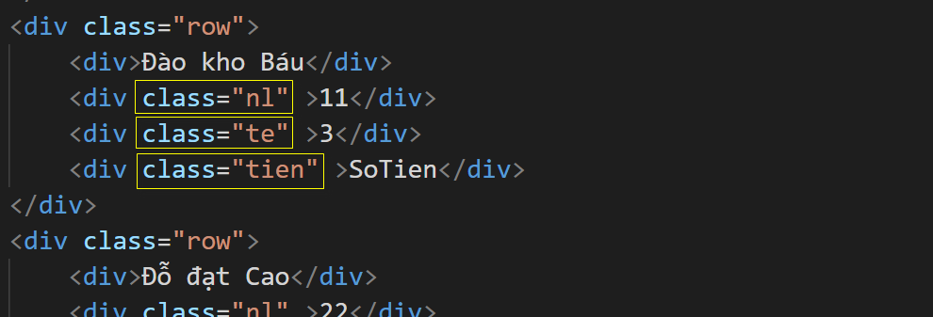

1. Thực hiện tương tự như trên cho 5 tag row bên dưới
2. Tính tiền

* Gọi hàm tinhtien() trong sự kiện click của button chứa chữ Tính



* Viết hàm thực hiện yêu cầu sau:

Tính 1.tiền từng gia đình, 2.tổng số tiền, 3. tổng số người lớn, 4. tổng số trẻ em. Với giá vé 1 người lớn là 1 triệu đồng còn vé trẻ em là 600 ngàn đồng.

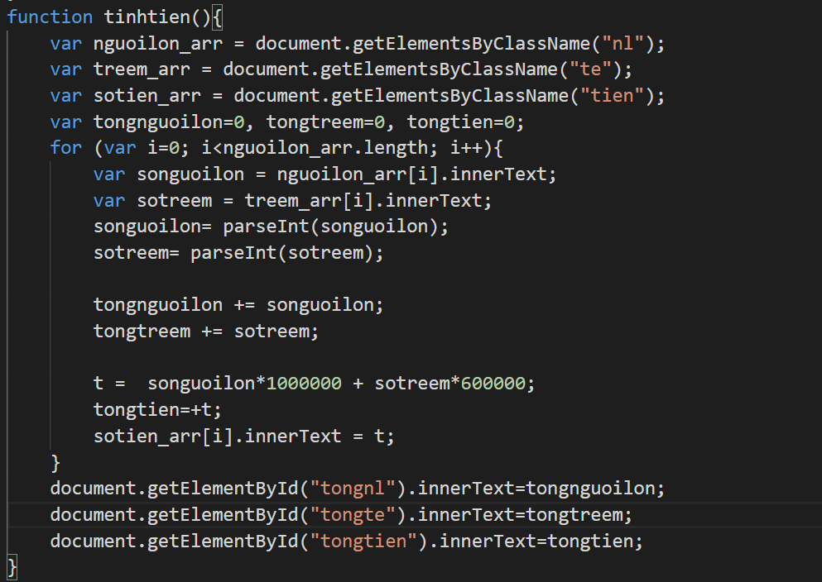

* Test: nhắp nút Tính, phải hiện ra các giá trị tiền

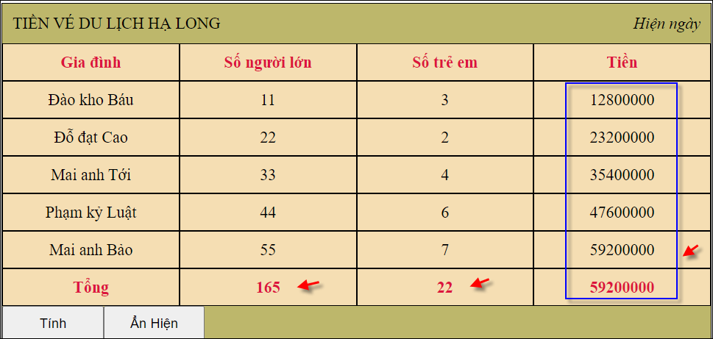

1. Thêm dấu phân cách ngàn:

Biến number = 8945000 , nếu hiện thành 8,945,000 sẽ dễ đọc hơn, code để định dạng như sau:

var nf = new Intl.NumberFormat();

nf.format(number); // "8,945,000"

Dựa vào công thức trên, sinh viên hãy thêm dấu phân cách ngàn cho các giá trị tiền mới hiện

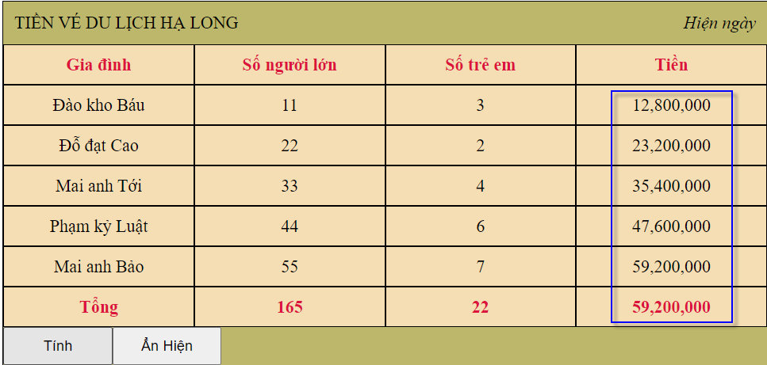

1. Thêm chức năng soạn thảo :

* Trong 10 tag div có class là **nl** và **te**, thêm thuộc tính **contenteditable="true"**

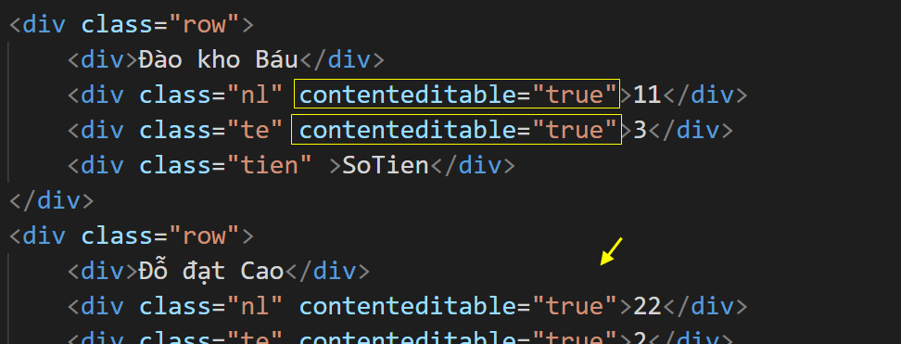

* Xem thử trang web, nhắp vào các giá trị 11,22 … bạn sẽ có thể sửa giá trị

1. Tính tiền 1 dòng khi gõ xong 1 phím
2. Gọi hàm tien(this) trong hàm keyup của 10 tag div có class là nl và te :

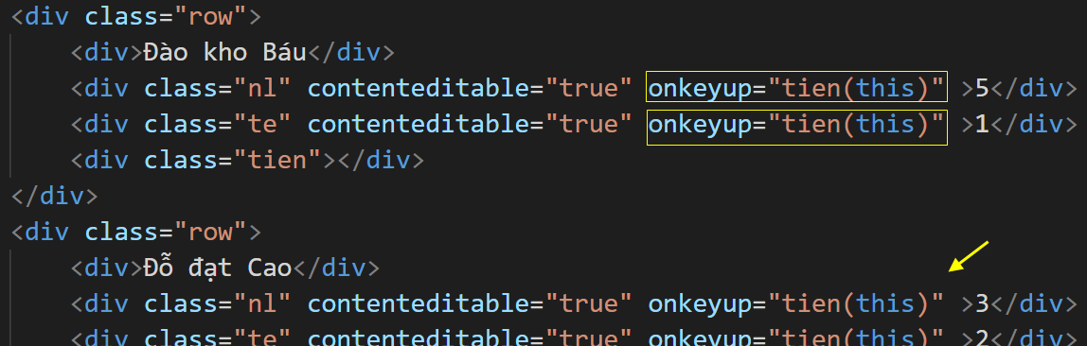

1. Viết hàm tien

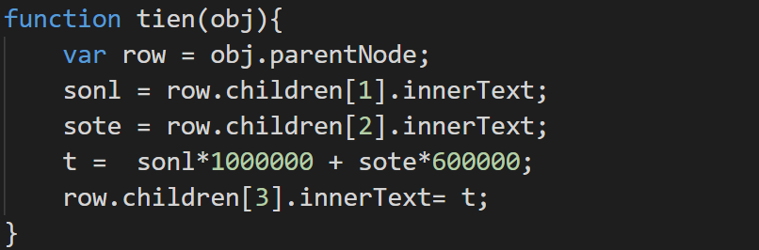

1. Xem thử kết quả: sửa 1 giá trị trong ô số người lớn hay số trẻ em, sẽ phài thấy số tiền thay đổi

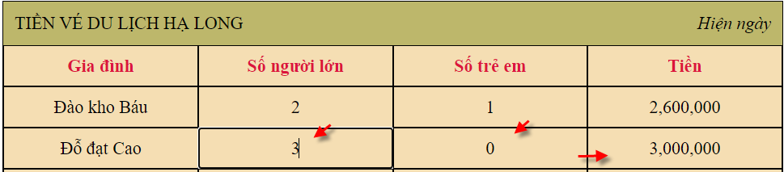

1. Cập nhật số người lớn, số trẻ em , tổng số tiền khi đổi 1 giá trị : sinh viên tự thực hiện
2. Ẩn hiện các dòng khi user nhắp nút Ẩn hiện

* Viết hàm ẩn hiện

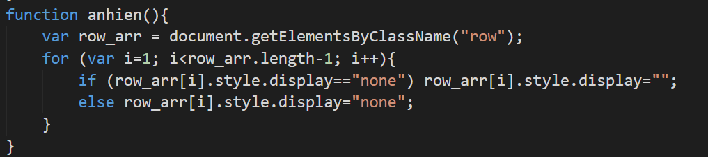

* Gọi hàm anhien: sinh viên tự thực hiện

1. Đồng hồ

Hiện đồng hồ thay cho chữ **Hiện ngày** : sinh viên tự thực hiện (tham khảo lab trước)

1. Định dạng cho đẹp

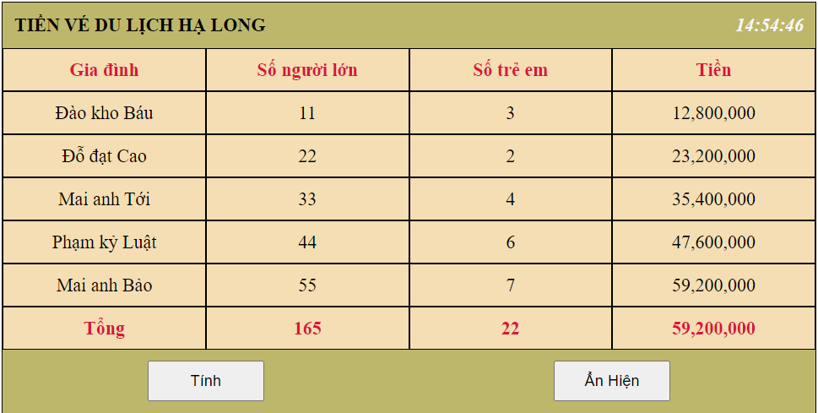

### Bài 5 : Trò chơi Tictactoe - Bỏ

Tạo trang web cho phép 2 người chơi trò tictactoe có giao diện như sau.

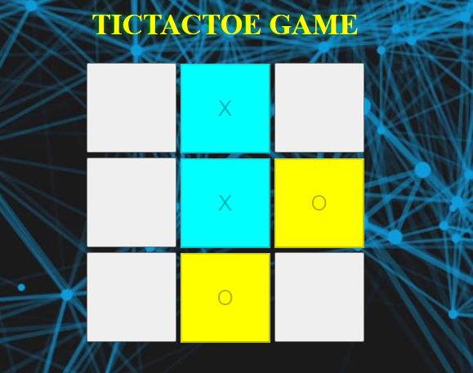

Mô tả hoạt động:

* Hiển thị 9 nút button
* Người chơi nhấp vào nút trống
  + Lượt lẻ: tạo nhãn X và nền xanh (aqua)
  + Lượt chẵn: tạo nhãn O nền vàng
  + Vô hiệu hóa nút được click để không click được nữa
* Nếu tổng click 8 lần thì báo kết thúc và load lại trang web

Hướng dẫn thực hiện

1. Tạo file **bai3-trochoi.html** và code html

<head><title></title></head>

<body>

<h1>TICTACTOE GAME</h1>

<table class="container">

    <tr>

        <td><button></button></td>

        <td><button></button></td>

        <td><button></button></td>

    </tr>

    <tr>

        <td><button></button></td>

        <td><button></button></td>

        <td><button></button></td>

    </tr>

    <tr>

        <td><button></button></td>

        <td><button></button></td>

        <td><button></button></td>

    </tr>

</table>

</body>

1. Định dạng css cho các button có width là 100px và height cũng là 100px, font-size là 1.5em

Xem thử trang web:

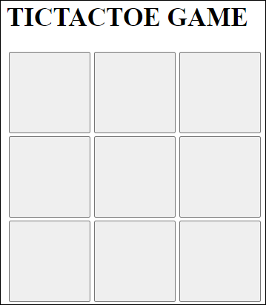

1. Code trong sự kiện click của 9 button: gọi hàm mark và truyền tham số (từ 0 đến 8)

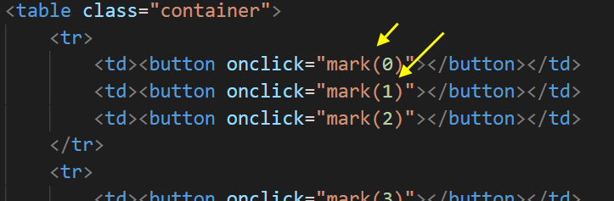

1. Khai báo biến flag

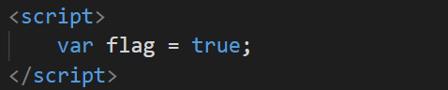

1. Định nghĩa hàm mark để gán text cho button, gán màu nền, khóa button

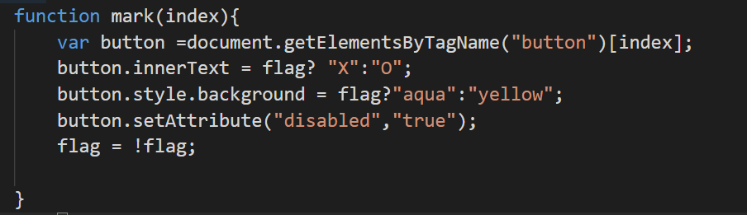

*Chú ý có thể thay lệnh* ***button.setAttribute("disabled","true");*** *bằng* ***button.disabled=true;***

1. Kiểm soát kết thúc game
2. Khai báo biến count đếm số lần nhắp (khai báo sau biến flag)

**var count = 0;**

1. Code thêm trong cuối hàm mark

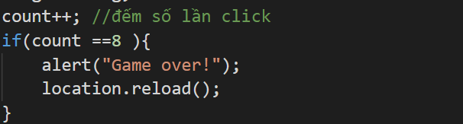

1. Định dạng cho đẹp: font, color, background, border…

